|  |  |  |
| --- | --- | --- |
| SENAI COR | **Faculdade de Tecnologia SENAI**  **Antonio A. Lobbe**  ***CFP 6.01-São Carlos, SP*** | |
| **Docente: Prof. Me. Tony Emerson Marim** | | **Data:** |
| **Componente:** AUI – Automação Industrial | | **Turma: ADS** |
| **Nome: Vinicius Brolezzi Gaban** | | |

**Robótica Industrial**

Baseado no texto Robótica Industrial, extraído do Livro ‘Automação Industrial e Sistemas de Manufatura’, de M.P. Groove, responda as questões atribuídas:

1. O que é um robô industrial?
2. Qual foi a primeira aplicação de um robô industrial?
3. Quais são os cinco tipos de articulações utilizadas em braços e punhos robóticos?
4. Nomeie as cinco configurações de corpo e braço identificadas no texto.
5. O que é o volume de trabalho de um manipulador de robô?
6. O que é um robô com controle de ponto a ponto?
7. O que é um efetuador?
8. Em uma aplicação de carga e descarga, qual é a vantagem de uma garra dupla sobre uma garra simples?
9. Sensores robóticos são classificados como internos e externos. Qual a diferença?
10. Cite quatro das seis características gerais de situações de trabalho industrial que tendem a promover a substituição de trabalhadores humanos por robôs.
11. Quais são as três categorias de aplicações industriais de robôs identificadas no texto?
12. O que é uma operação de paletização?
13. O que é um programa de robô?
14. Qual a diferença entre ensinamento acionado *(powered leadthrough)* e ensinamento manual *(manual leadthrough)* na programação de robôs?
15. O que é resolução de controle em um sistema de posicionamento de robôs?
16. Qual a diferença entre repetibilidade e precisão em um manipulador robótico?

**Respostas:**

**1)** Robôs industriais são manipuladores multiuso reprogramáveis e controlados automaticamente, que são programáveis em três ou mais eixos. Estes podem ter o número de movimentos individuais das articulações onde podem variar, e podem apresentar base fixa ou móvel e são usados em aplicações de automação industrial.

**2)** Uma das primeiras instalações de robô industrial foi feita em 1961, quando um robô foi usado em uma operação para descarregar moldes de uma máquina de fundição. O ambiente típico da fundição não é agradável para seres humanos devido ao calor proveniente dos gases emitidos pelo processo de fundição. Assim, parecia bastante lógica a utilização de um robô nesse tipo de ambiente de trabalho no lugar de um operador humano. O ambiente de trabalho é uma das várias características que devem ser consideradas quando se escolhe uma aplicação para robô.

**3)** Para explicar melhor os cinco tipos de articulações usadas em braços e punhos robóticos eu farei em forma de tópico explicando em cada tópico cada articulação:

**Articulação Linear (articulação do tipo L):**

O movimento relativo entre o elo de entrada e o de saída é um movimento de deslizamento translacional, com os eixos dos dois elos paralelos.

**Articulação Ortogonal (articulação do tipo O):**

É um tipo de movimento onde ocorre o deslizamento translacional, mas os elos de entrada e saída são perpendiculares uns aos outros durante o movimento.

**Articulação Rotacional (articulação do tipo R):**

Este tipo de articulação proporciona movimento relativo rotacional, com o eixo de rotação perpendicular aos eixos dos elos de entrada e saída.

**Articulação Torção (articulação do tipo T):**

Na articulação de torção ente movimento envolve movimento rotativo, mas o eixo de rotação é paralelo aos eixos dos dois elos.

**Articulação Rotativa (articulação do tipo V):**

O eixo do elo de entrada de entrada é paralelo ao eixo de rotação de articulação, e o eixo do elo de saída é perpendicular ao eixo de rotação.

Está imagem representa melhor de forma ilustrativa os tipos de articulação:  
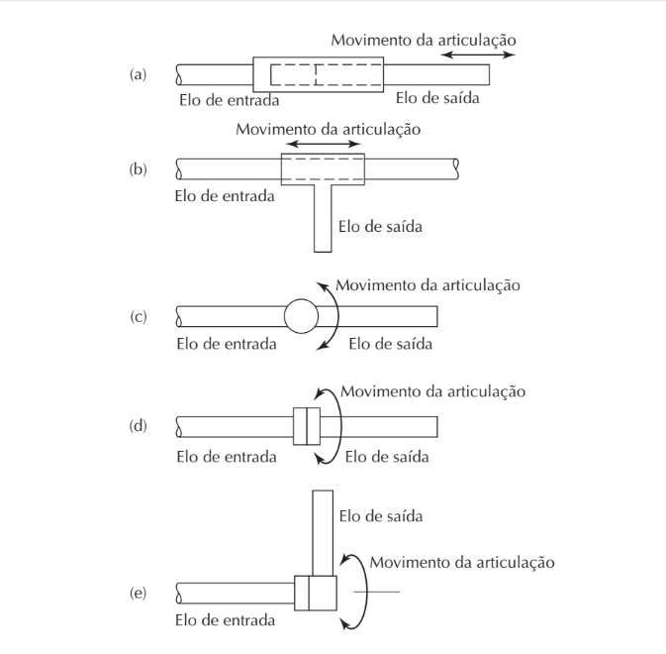

**4)** O dispositivo de controle pode ser dividido em duas partes: um conjunto composto pelo corpo e pelo braço (também conhecido como braço) e outro conjunto chamado punho. Em geral, há três graus de liberdade relacionados ao punho. Um dispositivo conhecido como Efetuador (Garra) está localizado na extremidade do punho e tem a função de segurar as peças ou ferramentas de trabalho para o desenvolvimento de um processo industrial. O corpo e o braço são responsáveis por posicionar o executante, enquanto o punho orienta o executante (Garra). As formas de corpo e braço são compostas por cinco tipos de articulações, resultando em 5x5x5=125 combinações de articulações que são empregadas para projetar o conjunto de corpo e braço para manipulação com três graus de liberdade. As configurações apresentadas são: **Polar** (composta por um braço deslizante (articulação L) que gira em torno de um eixo vertical (articulação T) ou ao redor de um eixo horizontal (articulação R); **Cilíndrica** (composta por uma coluna vertical, na qual um conjunto de braços é movido para cima ou para baixo) as configurações incluem robô retilíneo e robô x -y -z), Braço articulado (com a mesma forma geral de um braço humano). O braço articulado é composto por uma coluna vertical que gira em torno da base através de uma **articulação T. O SCARA** é semelhante ao robô articulado, exceto pelos eixos rotacionais do ombro e cotovelo, o que resulta em um braço muito rígido na direção vertical, mas complacente na horizontal. Isso torna possível que o robô realize tarefas de inserção (em montagens) na direção vertical, em que uma correção lateral pode ser necessária para unir as duas peças de maneira adequada.

**5)** O **volume de trabalho** do manipulador é definido como o envelope ou espaço tridimensional dentro do qual o robô pode manipular a extremidade de seu punho. Ele é determinado por número e tipos de articulações do manipulador (estrutura e punho), raios de ação das várias articulações e tamanhos físicos dos elos, e o **volume de trabalho** acaba por depender em grande parte da configuração do robô. Alguns exemplos de configuração existentes em robôs enquanto ao seu **volume trabalho** são:

* **Robô de configuração polar;**
* **Robô cilíndrico que possui um envelope de trabalho;**
* **Robô de coordenadas cartesianas que tem um volume de trabalho retangular;**

**6)** No **controle de ponto a ponto**, ele é usado para quando o controlador tem uma **memória para gravar a sequência de movimentos** em um dado ciclo de trabalho, assim como as posições e outros parâmetros associados a cada movimento e com isso reproduzir o ciclo de trabalho durante a execução do programa. Em um exemplo com um braço mecânico essas posições não são limitadas a paradas mecânicas para cada articulação como e robôs de sequência limitada. Em vez disso cada posição no programa do robô consiste em um conjunto de valores representado em **localizações no raio de ação de cada articulação do manipulador**. Desse modo, **cada ‘ponto’ consiste em cinco ou seis valores correspondendo às posições de cada uma das cinco ou seis articulações do manipulador**. Para cada posição definida no programa, as articulações são assim direcionadas para atuar nas respectivas localizações especificadas.

**7)** Um efetuador basicamente é a ferramenta de trabalho de um robô onde permite que ele interaja com o ambiente, pode ser uma garra ou uma ferramenta para desenvolver um processo fabril.

**8)** Uma garra dupla em uma aplicação de carga e descarga oferece vantagens como melhor distribuição de peso, estabilidade aumentada, maior segurança, eficiência e versatilidade em comparação com uma garra simples. Isso se deve a distribuição mais uniforme da carga, pegada mais estável, capacidade de lidar com uma variedade maior de tamanhos e formas de carga, entre outros fatores.

**9)** Sensores robóticos são classificados como internos e externos com base em sua localização e função. Sensores internos monitoram variáveis dentro do robô, como temperatura e posição das articulações, enquanto os externos coletam informações sobre o ambiente ao redor do robô, como detecção de obstáculos e objetos.

**10)** Quatro das seis características gerais de situações de trabalho industrial que podem incentivar a substituição de trabalhadores humanos por robôs são:

**1.** As tarefas repetitivas são aquelas que envolvem movimentos padronizados e repetidos ao longo do tempo, e podem ser automatizadas para aumentar a eficiência e diminuir o desgaste humano.

**2.** Ambientes perigosos para os humanos: Ambientes industriais que oferecem riscos à saúde e segurança dos trabalhadores devido a condições extremas, substâncias tóxicas ou atividades de alto risco, tornando a automação uma opção mais segura.

**3.** Atividades que requerem alta precisão e consistência na execução, tais como montagem de componentes eletrônicos ou manipulação de peças delicadas, nas quais a automação pode garantir uma precisão superior à humana.

**4.** Tarefas que requerem alta velocidade de execução: Operações que necessitam de uma velocidade rápida e consistente, como em linhas de montagem de produtos de consumo em massa, onde a automação pode aumentar a produtividade e diminuir o tempo de ciclo.

**11)** As três categorias que podem ser identificadas no texto são: Manuseio de materiais, processos de processamento e montagem e inspeção.

**12)** O processo de paletização é uma técnica que tem como objetivo organizar itens ou caixas em paletes de forma específica e organizada para facilitar a gestão dos produtos e a movimentação. Apesar de o ponto de busca ser o mesmo para cada operação, a localização de cada objeto é diferente, o que aumenta a dificuldade da tarefa. O robô deve ser treinado para localizar as caixas usando o método leadthrought.

**13)** Um programa de robô é um conjunto de instruções codificadas que ensinam ao robô como deve se mover, interagir e executar tarefas específicas. Essas instruções são criadas com a utilização de linguagens de programação específicas de robótica e são carregadas no controlador do robô, permitindo que ele cumpra as tarefas de forma independente.

**14)** A diferença está na maneira como o manipulador é movido durante a programação. No manual, ele é movido manualmente por um operador físico que o controla através de comandos, físicos, programação ou com um controle remoto. O Acionado é impulsionado por softwares ou hardwares sem a intervenção física de um operador.

**15)** A resolução de controle diz respeito à capacidade do sistema de posicionamento do robô de dividir o curso da articulação em pontos idênticos, chamados de pontos endereçáveis, para os quais a articulação pode ser movida pelo controlador.

**16)** A diferença entre repetibilidade e precisão pode ser explicada de forma bem objetiva. A repetibilidade é a capacidade da máquina de repetir, pois, ao longo do seu funcionamento, a máquina costuma retornar em uma posição ligeiramente diferente da anterior. A repetibilidade é justamente essa capacidade de retornar o mais próximo possível da posição anterior, fazendo repetições mais parecidas. A precisão é a habilidade da máquina em executar a tarefa e apresentar um resultado o mais próximo possível do esperado.